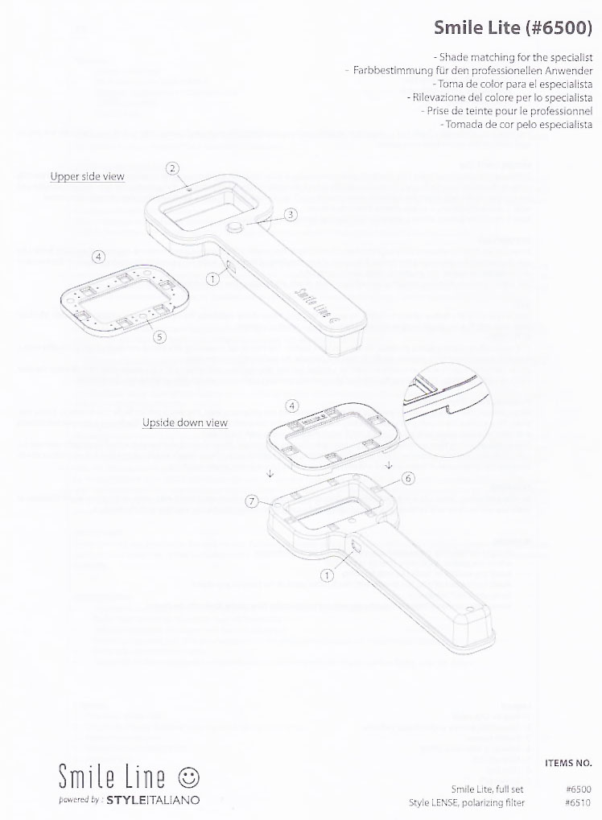
Содержание
Smile Lite, подсветка
«Style LENSE», поляризационный фильтр
Адаптер + кабель мини-USB
Микро-волоконная ткань
Инструкция

Вы только что приобрели «Smile Lite», и теперь оттенки станут выразительнее. Перед первым использованием, мы просим Вас внимательно прочитать данную инструкцию.

Перед первым использованием
Перед первым использованием «Smile Lite», зарядите его полностью в течение 4 часов с помощью аксессуаров прилагаемых в комплект поставки. Для этого подключите кабель мини-USB c бокового края Вашего «Smile Lite» (1) и с противоположной стороны кабеля непосредственно к USB-порту компьютера или адаптера и электро-розетки. При зарядке батареи, вы увидите зеленый свет (2), который исчезнет, ​​как только зарядка завершится.
Примечание 1: когда батарея разряжена, время зарядки длится 4 часа.
Примечание 2: литий-ионная (Li-lon) батарея позволяет функционирование нон-стоп в течение ок. 4 часа.
Описание
Яркость светодиодов (светоизлучающих диодов) света «Smile Lite» является 5500 К, что является максимально приближенным качеством света к естественному освещению. «Smile Lite» был разработан для возможности в стоматологии достичь оптимальных динамических оттенков сопоставимости зубов с наилучшим результатом, независимо от времени и погоды (солнечный или пасмурный день).
Цель «Smile Lite» заключается в том, чтобы получить надежный, простотой и эффективный инструмент, в то же время достичь минимального риска возникновения ошибки.
Использование
Одна простейшая "вкл / выкл" кнопка позволяет включать и выключать свет. Когда оператор находиться в поиске необходимого оттенка, он держит дистанцию ​около 10-15 см от зубов. Прямоугольное окошко «Smile Lite» используется для непосредственного наблюдения через него.

Внимание
1. Достаточно применить мягкое нажатие на кнопку "вкл. / выкл.". Пренебрежение этому совету и использование «Smile Lite» с повторяющимся и постоянно высоким давлением на кнопку может привести к повреждению электроники.
2. Электроника не позволяет мгновенно произвести действие "вкл. / выкл. /вкл.". Вместо этого, электронике понадобится 1,5 "-2" секундная пауза для перехода к следующему действию. Это говорит о том, что факт повторного нажатия кнопки не поможет ускорить ожидаемое действие.

Поляризационный фильтр «Style LENSE»
Пожалуйста, будьте внимательны, есть только одно возможное положение для установки поляризационного фильтра. Он крепиться на «Smile Lite» благодаря 3 маленьким магнитам. Пожалуйста, проверьте рисунок для понимания того, как фильтр крепиться, покрывая площадь светодиода. Фильтр является деликатной частью и требует большой осторожности. Не прикасайтесь к поверхности фильтра пальцами.
Поляризационный фильтр «Style LENSE» минимизирует отражение света (зеркальное и диффузное) и позволяет пользователю наблюдать совершенно по-новому цвет, глубину и прозрачность пленок зуба, также невероятно улучшает визуализацию его внутренних деталей и характеристик.
Это очень наглядно – чередовать визуализацию зуба с поляризационным фильтром и без него – для динамического сопоставления тени.

Чистка «Smile Lite»
Как указывалось выше, «Smile Lite» не стерилизуется. Кроме того, необходимо предотвратить любой контакт с водой или любой другой жидкостью. Чистку «Smile Lite» можно производить мягкой сухой тканью или микро-волоконной тканью, например, как той, которая входит в комплект поставки.

Внимание
• Продукт предназначен только для профессионального применения – берегите его от детей;
• Перед использованием проинформируйте пациента о яркости светодиодов света «Smile Lite», рекомендуйте не смотреть на них во время его использования;
• Избегайте попадания влаги на «Smile Lite»;
• Избегайте контакта светодиодов с любыми объектами;
• «Smile Lite» не подлежит стерилизации;
• Манипулируйте поляризационным фильтром с большой осторожностью. Не прикасайтесь к поверхности фильтра пальцами.

Обозначение
1 - Разъем для USB
2 - Зеленый свет, индикатор зарядки батареи
3 - Кнопка включения/выключения
4 - Поляризационный фильтр «Style LENSE»
5 - Магниты (x3)
6 - светодиоды (x6)
7 - Винты (x3)

